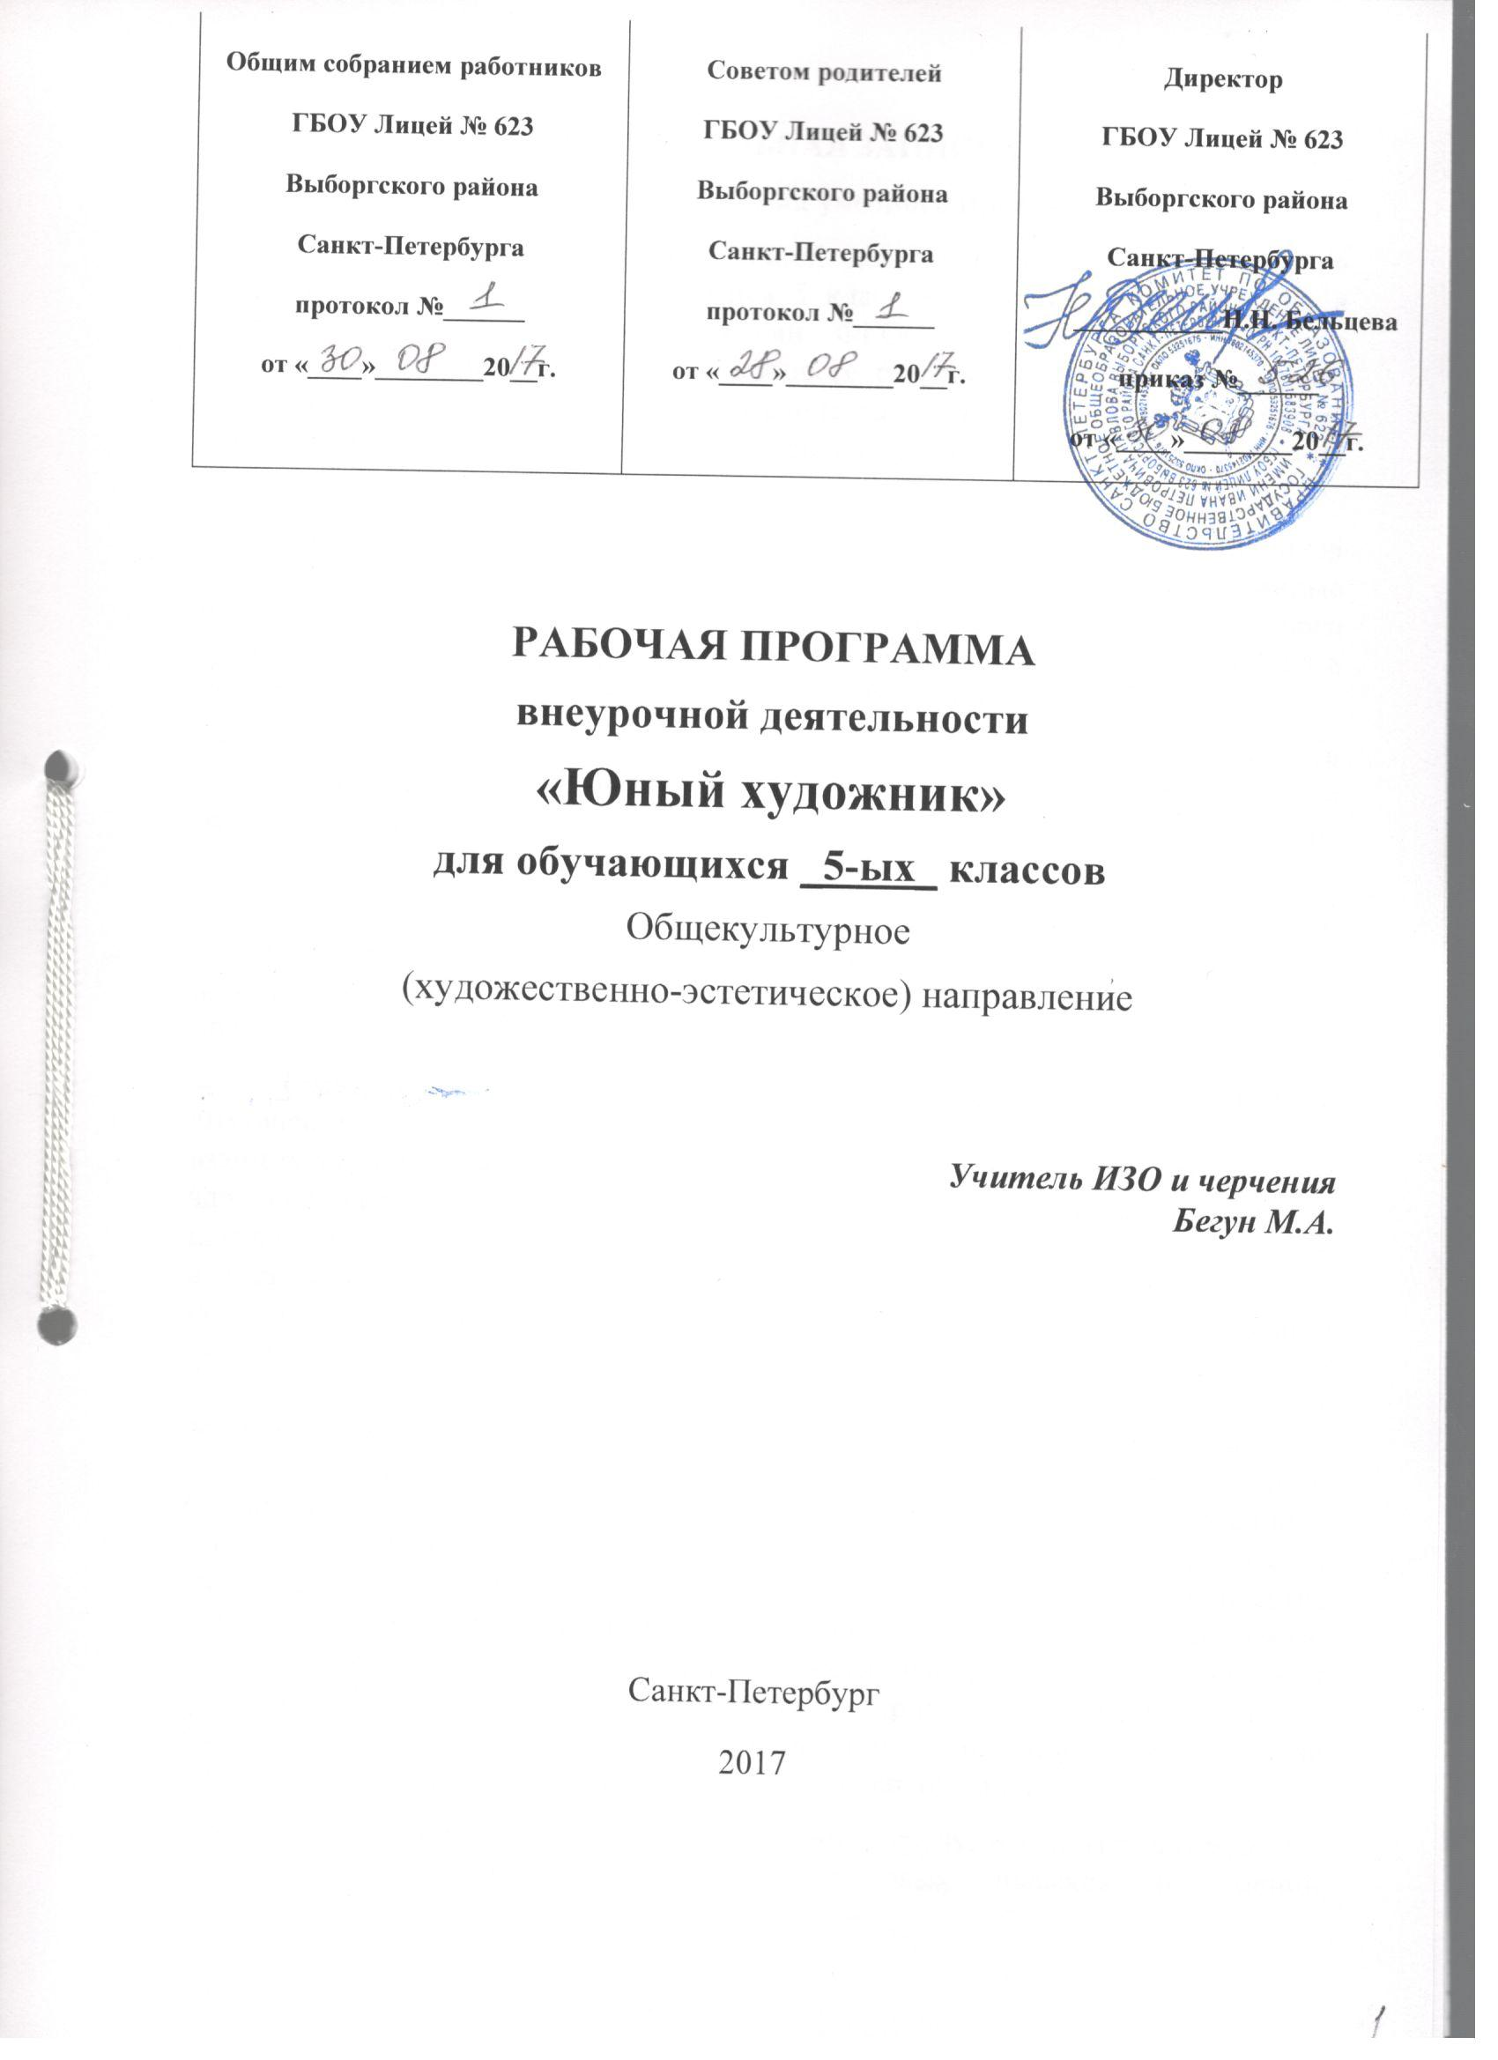
ПОЯСНИТЕЛЬНАЯ ЗАПИСКА
Общая характеристика учебного предмета
Рабочая программа по внеурочной деятельности «Юный художник» разработана для занятий с учащимися 5 классов во второй половине дня в соответствии с новыми требованиями ФГОС средней ступени общего образования второго поколения. В процессе разработки программы главным ориентиром стала цель гармоничного единства личностного, познавательного, коммуникативного и социального развития учащихся, воспитание у них уважительного отношения к труду.
Поэтому так важно в неформальной обстановке раскрыть для учеников удивительный яркий и красочный мир предметов, показать глубинные исторические смыслы появления предметов декоративно-прикладного искусства и их элементов, а так же формирование умений ориентироваться в окружающем мире и адекватно реагировать на жизненные ситуации.
Задания направлены на освоение языка художественной выразительности станкового искусства (живопись, графика, скульптура), а также языка декоративно-прикладного искусства (аппликация, декоративные композиции из скульптурного материала) и бумажной пластики.
Опираясь на возрастные особенности при реализации программы, осуществляется личностно – ориентированный подход в обучении, особое внимание уделяется модели обучения в сотрудничестве, различным стилям общения.
Тематика и содержание занятий сориентирована на ребёнка, его мир. Отношения с учащимися строятся на принципах сотрудничества, взаимодействия, взаимопонимания, и взаимовыручки с использованием здоровьесберегающих методик. Работа на занятиях предполагает проявление активности детей, самостоятельности и инициативы. Методологическая основа в достижении целевых ориентиров – реализация системно - деятельностного подхода на средней ступени обучения, предполагающая активизацию познавательной, художественно-эстетической деятельности каждого учащегося с учетом его возрастных особенностей, индивидуальных потребностей и возможностей. Занятия художественной практической деятельностью, по данной программе решают не только задачи художественного воспитания, но и более масштабные – развивают интеллектуально-творческий потенциал ребенка. Освоение множества технологических приемов при работе с разнообразными материалами в условиях простора для свободного творчества помогает детям познать и развить собственные возможности и способности, создает условия для развития инициативности, изобретательности, гибкости мышления. Важное направление в содержании программы «Юный художник» уделяется духовно-нравственному воспитанию школьника. На уровне предметного содержания создаются условия для воспитания:
- трудолюбия, творческого отношения к учению, труду, жизни (привитие детям уважительного отношения к труду, трудовых навыков и умений самостоятельного конструирования и моделирования изделий, навыков творческого оформления результатов своего труда и др.);
- ценностного отношения к прекрасному, формирования представлений об эстетических ценностях (знакомство обучающихся с художественно-ценными примерами материального мира, восприятие красоты природы, эстетическая выразительность предметов рукотворного мира, эстетика труда, эстетика трудовых отношений в процессе выполнения коллективных художественных проектов);
- ценностного отношения к природе, окружающей среде (создание из различного материала образов картин природы, животных, бережное отношение к окружающей среде в процессе работы с природным материалом и др.);
- ценностного отношения к здоровью (освоение приемов безопасной работы с инструментами, понимание детьми необходимости применения экологически чистых материалов, организация здорового созидательного досуга и т.д.).
Наряду с реализацией концепции духовно-нравственного воспитания, задачами привития ученикам 5 класса технологических знаний, трудовых умений и навыков программа «Юный художник» выделяет и другие приоритетные направления, среди которых:
- интеграция предметных областей в формировании целостной картины мира и развитии универсальных учебных действий;
- развитие коммуникативной компетентности;
- формирование умения планировать, контролировать и оценивать учебные действия в соответствии с поставленной задачей и условиями ее реализации;
- овладение логическими действиями сравнения, анализа, синтеза, обобщения.
Таким образом, программа внеурочной деятельности имеет художественно-эстетическую направленность.
Актуальность данной программы состоит в том, что она позволяет соединить новые формы обучения с освоением художественных традиций как родного края, так и других народов в художественно-творческой и изобразительной деятельности. Занятия по программе позволяют создать условия для самореализации личности ребёнка, выявить и развить творческие способности.
Направленность на деятельностный и проблемный подходы в обучении искусству, диктует необходимость для воспитанника экспериментировать с разными художественными материалами, понимать их свойства и возможности для создания выразительного образа. Разнообразие художественных материалов и техник, используемых на занятиях, поддерживает интерес учащихся к художественному творчеству.
Программа ориентирована на реализацию требований ФГОС в части художественно-творческой деятельности, овладения приёмами учебного сотрудничества и социального взаимодействия с другими детьми и взрослыми в совместной учебно-исследовательской и проектной деятельности.
Цель изучения предмета: создание условий для развития общекультурных и информационных компетенций школьников через художественно-творческую деятельность в процессе ознакомления с художественными промыслами
Задачи изучения предмета:
- Совершенствование умений и навыков для разработки и создания творческого художественного проекта.
- Создание условий для достижения учащимися необходимого для жизни в обществе социального опыта и формирования принимаемой обществом системы ценностей.
- Создание условий для многогранного развития и социализации каждого учащегося в свободное от учёбы время.
- Создание воспитывающей среды, обеспечивающей активизацию социальных, интеллектуальных интересов учащихся в свободное время, развитие здоровой, творчески растущей личности, с формированной гражданской ответственностью и правовым самосознанием, подготовленной к жизнедеятельности в новых условиях, способной на социально значимую практическую деятельность, реализацию добровольческих инициатив.
- Совершенствование системы мониторинга эффективности воспитательной работы в школе.
- Углубление содержания, форм и методов занятости учащихся в свободное от учёбы время.
- Организация информационной поддержки учащихся.
- Совершенствование материально-технической базы организации досуга учащихся.
Описание места предмета в учебном плане ОУ
Данная программа внеурочной деятельности для 5 класса является программой художественно-эстетической направленности, которая призвана сформировать у школьников художественный способ познания мира, дать систему знаний и ценностных ориентиров на основе собственной художественной деятельности.
Учебная программа рассчитана на один год. В соответствии с учебным планом Корсаковской средней школы на внеурочную деятельность «Юный художник» в 5 классе отводится 0,5 часа в неделю. Соответственно программа рассчитана на 17 часов.
Личностные, метапредметные и предметные результаты освоения предмета
Освоение детьми программы внеурочной деятельности по художественно-эстетическому направлению направлено на достижение комплекса результатов в соответствии с требованиями Федерального Государственного Образовательного Стандарта. Данная рабочая программа обеспечивает достижение обучающимися следующих личностных, метапредметных и предметных результатов.
Личностные результаты:
- познание мира через образы и формы изобразительного искусства;
- формирование художественного вкуса как способности чувствовать и воспринимать народное декоративно-прикладное искусство;
- навык самостоятельной работы и работы в группе при выполнении практических творческих работ;
- ориентации на понимание причин успеха в творческой деятельности; способность к самооценке на основе критерия успешности деятельности;
- возможности реализовывать творческий потенциал в собственной художественно-творческой деятельности, осуществлять самореализацию и самоопределение личности на эстетическом уровне;
- умение объективно оценивать собственную художественную деятельность, сравнивая ее с работой одноклассников;
- формирование коммуникативной компетентности в общении и сотрудничестве со сверстниками, взрослыми в процессе образовательной, творческой деятельности;
- воспитание патриотизма, любви и уважения к Отечеству, народной мудрости;
- умение выражать свое отношение, давать эстетическую оценку художественным произведениям.
Метапредметные результаты:
- формирование навыков самостоятельной работы при выполнении практических творческих работ;
- умение организовывать учебное сотрудничество и совместную деятельность с учителем и сверстниками; работать индивидуально и в группе;
- умение соотносить свои действия с планируемыми результатами,
- умение оценивать правильность выполнения учебной задачи, собственные возможности ее решения;
Регулятивные:
- выбирать художественные материалы, средства художественной выразительности для создания творческих работ. Решать художественные задачи с опорой на знания о цвете, правил композиций, усвоенных способах действий;
- учитывать выделенные ориентиры действий в новых техниках, планировать свои действия;
- осуществлять итоговый и пошаговый контроль в своей творческой деятельности;
- вносить необходимые коррективы в действие после его завершения на основе оценки и характере сделанных ошибок;
- самостоятельно адекватно оценивать правильность выполнения действия и вносить коррективы в исполнение действия, как по ходу его реализации, так и в конце действия;
- осуществлять поиск информации с использованием литературы и средств массовой информации;
- отбирать и выстраивать оптимальную технологическую последовательность реализации собственного или предложенного замысла.
Познавательные:
- различать изученные виды изобразительного искусства, представлять их место и роль в жизни человека и общества;
- приобретать и осуществлять практические навыки и умения в художественном творчестве;
- осваивать особенности художественно – выразительных средств, материалов и техник;
- развивать художественный вкус как способность чувствовать и воспринимать многообразие видов и жанров искусства;
- развивать фантазию, воображение, художественную интуицию, память;
- развивать критическое мышление, в способности аргументировать свою точку зрения по отношению к различным произведениям изобразительного искусства;
- создавать и преобразовывать схемы и модели для решения творческих задач;
Коммуникативные:
- сотрудничать и оказывать взаимопомощь, доброжелательно и уважительно строить свое общение со сверстниками и взрослыми
- формировать собственное мнение и позицию;
- задавать вопросы, необходимые для организации собственной деятельности и сотрудничества с партнером;
- адекватно использовать речь для планирования и регуляции своей деятельности;
В результате занятий изобразительным искусством у обучающихся должны быть развиты такие качества личности, как умение замечать красивое, аккуратность, трудолюбие, целеустремленность.
Предметные результаты:
- сравнение благозвучных сочетаний цветов в природе и в произведениях искусства;
- освоение различных приемов живописи, графики, декоративной росписи;
- создание композиции в процессе практической творческой работы;
- осознание нерасторжимой связи конструктивных, декоративных и изобразительных элементов, единства формы и декора.
Планируемые результаты изучения учебного предмета, курса
Учащиеся должны знать и уметь:
- иметь начальные знания по композиции и орнаменту;
- уметь ориентироваться в цветоведении и подборе красок для выполнения своей работы;
- уметь отличать различные виды искусства, жанры и техники выполнения;
- уметь выполнять несложные композиции с применением полученных знаний;
- уметь работать как самостоятельно, так и в коллективе;
- совершенствоваться и творчески использовать свои умения и навыки;
- правила безопасности труда;
- уметь красиво, выразительно эстетически грамотно оформить выполненную работу.
Материально-техническое обеспечение
• Компьютер
• Мультимедийный проектор
• Принтер
• Художественные материалы и принадлежности (бумага, картон, ножницы, клей, кисти, краски)
Содержание предмета
Данная рабочая программа состоит из 4 разделов соответствующих основным направлениям развития творческой деятельности.
Раздел 1. Графика (2 часа).
Раздел содержит знакомство с выразительными средствами этого вида станкового искусства. Выразительность линии, которую можно получить путём разного нажима на графический материал. Первичные представления о контрасте тёмного и светлого пятен, о вариантах создания тонового пятна в графике; ознакомление с вариантами работы карандашом, пастелью, тушью, ручками, восковыми мелками.
Содержит задания направленные на развитие графических способностей учащихся. В ходе изучения данного раздела школьники знакомятся с различными графическими техниками и приемами работы. Количество часов отведенных на этот раздел невелико, т.к. графические построения лежат в основе работы над живописными произведениями и входят в раздел «живопись».
Основные темы раздела:
Граттаж «Сказочный город» - 2ч.
Раздел 2. Живопись (6 часов).
Дать начальные представления об основах живописи, развитие умения получать цветовое пятно, изучение основных, тёплых и холодных цветов. Контраст тёплых и холодных цветов, эмоциональное изменение цвета в зависимости от характера его насыщения белой или чёрной краской.
В ходе изучения данного раздела учащиеся закрепляют знания по воздушной перспективе. Отрабатывают навыки выполнения работы акварельными и гуашевыми красками. Знакомятся с основными жанрами живописи и художниками работавшими в этих жанрах.
Основные темы раздела:
Фрукты. Рисование с натуры. Акварель – 1ч.
Мое домашнее животное. Техника сухая кисть. – 1ч.
Копирование картины известного художника – 2ч.
Ветка яблони. Рисование с натуры. – 1ч.
Пейзаж с натуры. Гуашь. – 1 ч.
Раздел 3. Композиция (3 часа).
При изучении данного раздела учащиеся знакомятся с основами композиции, осваивают такие понятия как ритм, плоскость композиции, композиционный центр. Данный раздел является синтетическим, т.к. объединяет в себе все те знания и навыки практической деятельности, что получили дети при изучении разделов «живопись» и «графика».
Основные темы раздела:
Анимация, мультипликация «Путешествие одуванчика» - 1 ч.
Масленица. Многофигурная композиция – 1 ч.
Композиция. Театральная афиша. – 1 ч.
Раздел 4. Декоративно-прикладное искусство (6 часов).
В этом разделе ДПИ дети познакомятся с бумагой, которая стала универсальным материалом и используется везде. Используя ее для письма и рисования, люди не могли не обратить внимание на бумагу саму по себе. Складывая лист бумаги, можно получить удивительные фигурки и предметы, а если взять в руки ножницы, то из нее выйдет отличный орнамент. Знакомство с некоторыми видами бумажного творчества, которые переплетены между собой.
Основные темы раздела:
Бумагопластика «Открытка к Новому году» - 1 ч.
Зимний пейзаж. Декоративное рисование. Гуашь – 2 ч.
Блюдо из папье-маше. Гжель – 2ч.
Композиция ко Дню Победы. Декоративное рисование – 1 ч.

Календарно-тематическое планирование
№
Тема занятия
Характеристика основных видов деятельности
Дата проведения
Дата
(по плану)
Дата
(по факту)
1.
Анимация, мультипликация «Путешествие одуванчика»
Знакомятся с искусством анимации. Работают над коллективной композицией.

2.
Фрукты. Рисование с натуры. Акварель
Рисуют с натуры. Знакомятся с понятиями свет, тень, полутень, блик, рефлекс.

3
Граттаж «Сказочный город»
Знакомятся с техникой граттаж. Выполняют эскиз в цвете. Заполняют цветом фон работы.

4
Граттаж «Сказочный город»
Покрывают фон работы воском, выполняют гравюры.

5
Мое домашнее животное. Техника сухая кисть.
Осваивают новую технику рисования. Работают в технике сухая кисть.

6-7
Копирование картины известного художника.
Развивают внимание, навыки копирования, наблюдательность.

8
Бумагопластика «Открытка к Новому году»
Выполняют открытки в техники прорезывания.

9-10
Зимний пейзаж. Декоративное рисование. Гуашь
Выполняют пейзаж на тонированной бумаге.

11.
Масленица. Многофигурная композиция
Работают над многофигурной композицией.

12-13.
Блюдо из папье-маше. Гжель
Работают в технике папье-маше

14.
Композиция. Театральная афиша.
Работают с цветом, шрифтом.

15.
Композиция ко Дню Победы. Декоративное рисование.
Выполняют декоративную композицию.

16.
Ветка яблони. Рисование с натуры.
Рисуют с натуры ветки яблони. Работают на пленере.

17.
Пейзаж с натуры. Гуашь.
Рисуют с натуры пейзаж. Работают на пленере.

Учебно-методическое обеспечение
- Алексеева В.В. Что такое искусство / В.В.Алексеева. _М.,1991
- Алёхин А. Д. Когда начинается искусство / А.Д. Алёхин. – М.,1994
- Волков Н.Н., Цвет в живописи.- М: Спектр,1990.
- Горяева Н.А.Первые шаги в мире искусства /Н.А.Горяева.- М.,1991
- Кольнинг А.А. Акварельная живопись.- М:Малыш, 2000.
- Колякина В.И. Методика организации уроков коллективного творчества: планы и сценарии уроков изобразительного искусства.- М.:Центр ВЛАДОС, 2004.
- Коротеева Е.И.Азбука аппликации / Е.И.Коротеева. –М.,2009.
- Коротеева Е.И.Графика. Первые шаги / И.И.Коротеева. – М.,2009.
- Коротеева Е.И.Живопись.Первые шаги/ Коротеева Е.И. / М.,2009
- Неменский Б.М. Педагогика искуства / Б.М. Неменский. – М.,2007. – (Библиотека учителя).
- Примерные программы внеурочной деятельности / под ред.В.А.Горского. – 2-е изд. – М.: Просвещение,2011. – 111с. – (Стандарты второго поколения)
- Сокольникова Н., Основы живописи, основы рисунка. - М: Титул, 1996.

9

